Anaconda安装及使用

1.下载：

下载地址https://www.anaconda.com/

下载界面



选择下载及下载版本



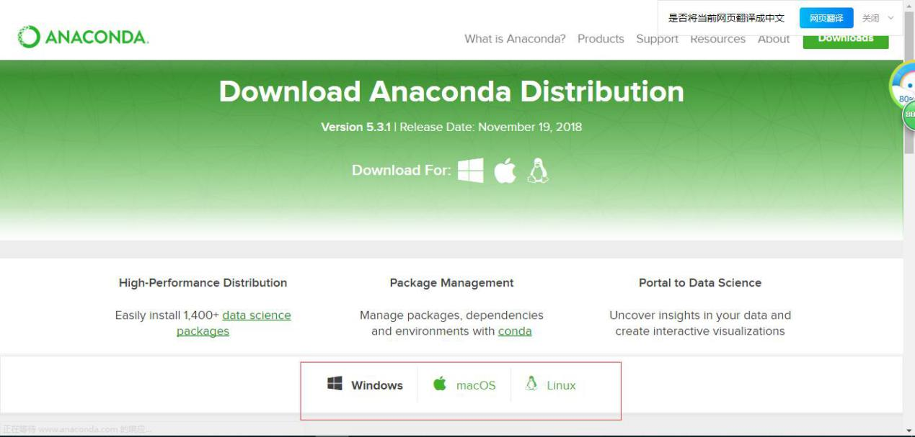

下载结果：

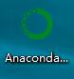

2.安装

然后双击安装，给所有权限，一直“next”，直到这个界面出现

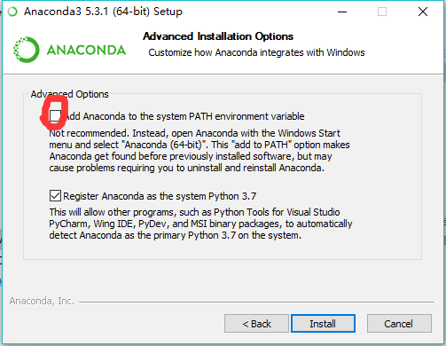

将两个都勾选，再点击”install”,接下来等待其安装好就可以了.

3.使用：

（1）.同时按win和r键.

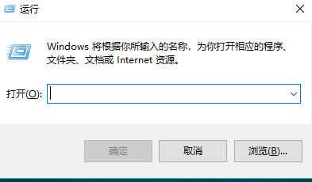

（2）.输入“cmd”后,按Enter键.

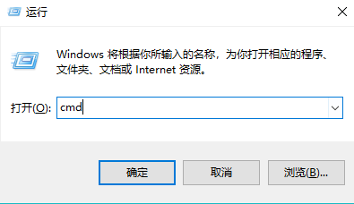

（3）.输入“cd”，和自己存anaconda的目录，它们之间有一个空格.

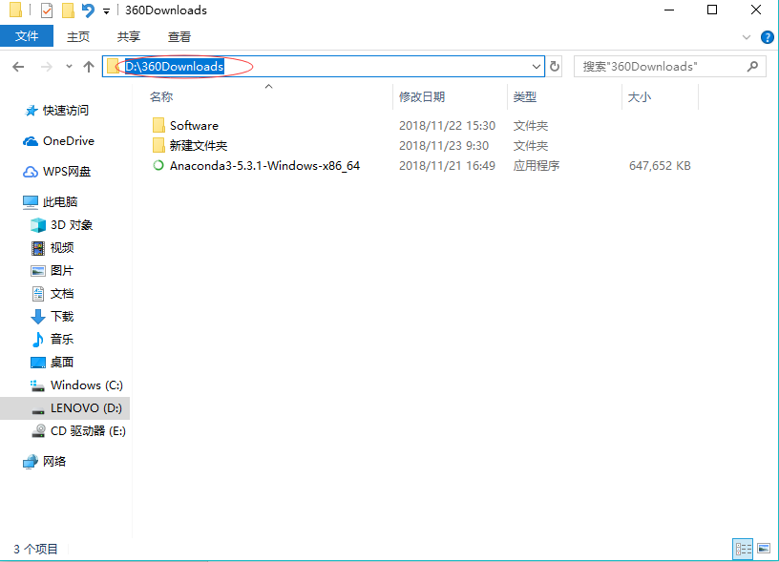

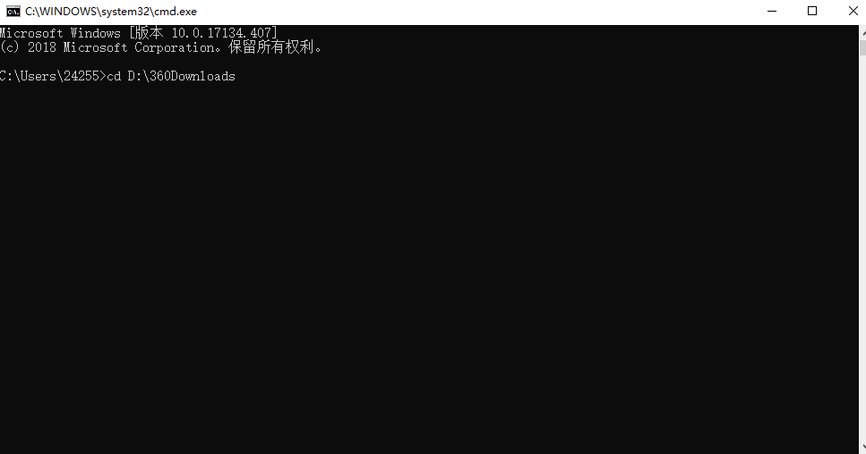

（4）.输入“jupyter notebook”,主要是输入“jupyter notebook”， 然后等待.

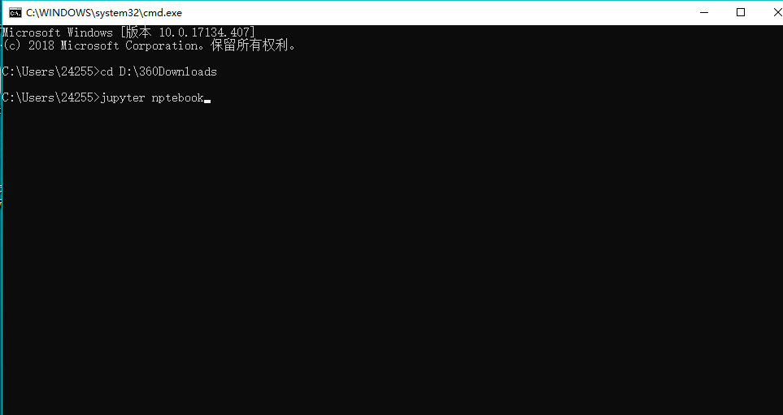

（5）.然后会弹出以下这个窗口

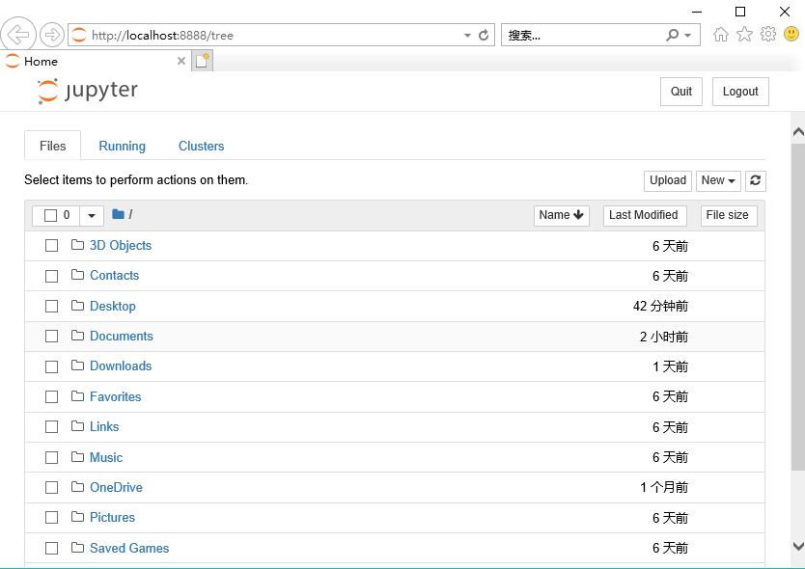

然后点击下面红色框里的“new”,点击“Python3”

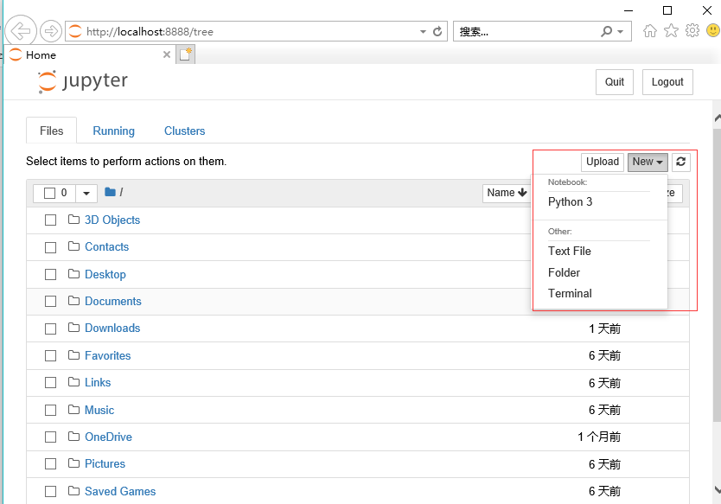

可能会出现下面这种情况，由于是第一次所以会这样，等待会儿就可以了.

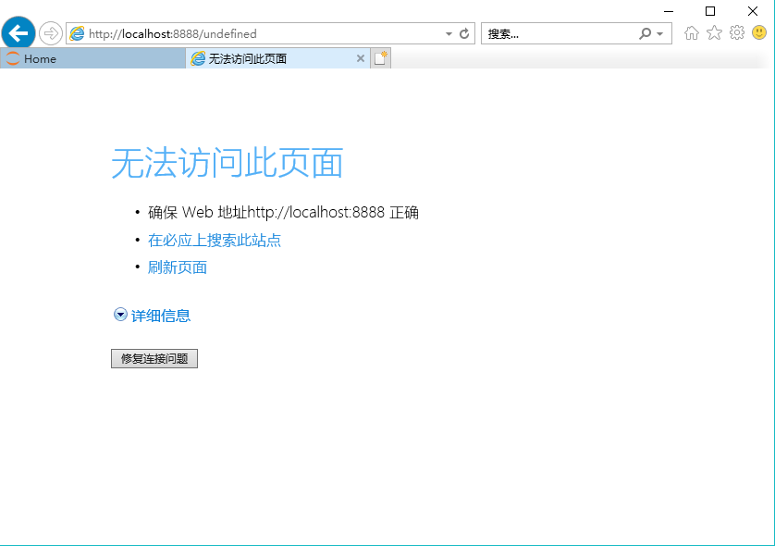

然后就会出现这个终界面

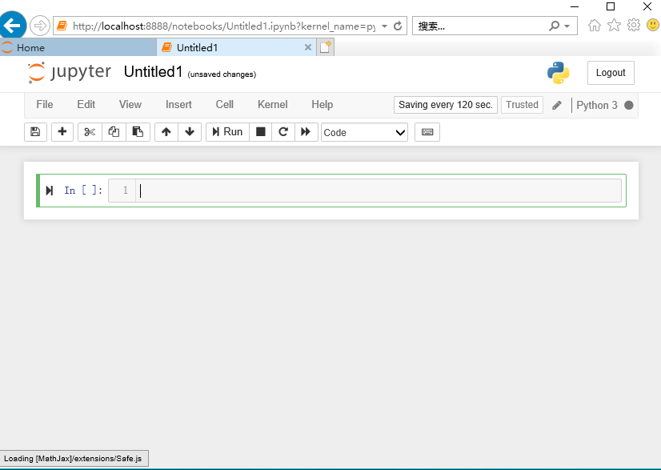

到这里就大功告成了！